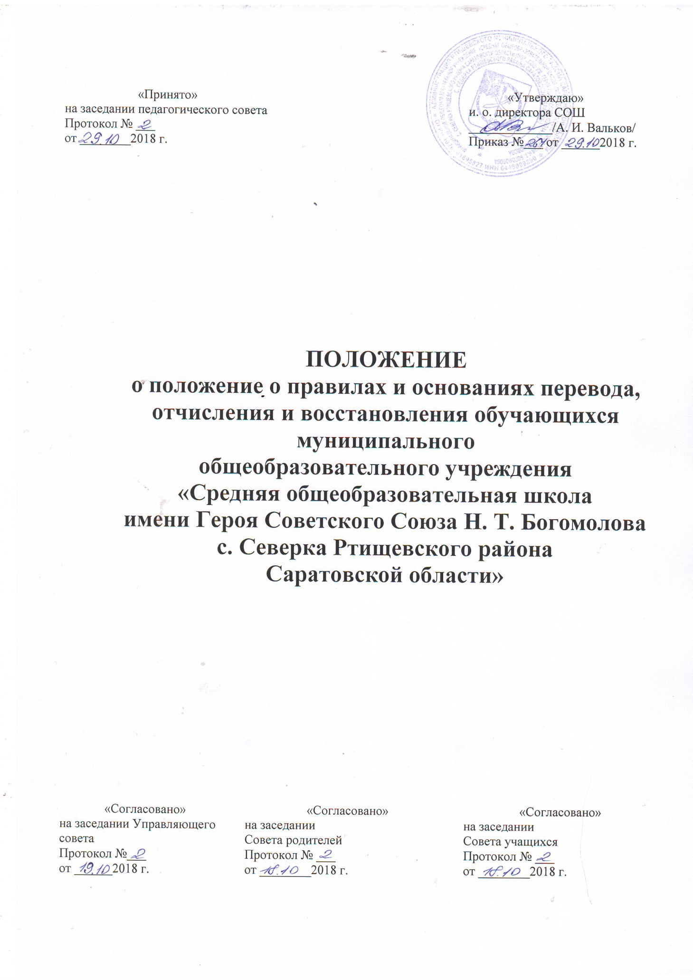

1. Общие положения
1.1. Положение о порядке и условиях отчисления обучающихся муниципального общеобразовательного учреждения «Средняя общеобразовательная школа имени Героя Советского Союза Н. Т. Богомолова с. Северка Ртищевского района Саратовской области» разработано в соответствии с Федеральным законом от 25.12.2012г. №273-ФЗ «Об образовании в Российской Федерации», Порядком и условиями осуществления перевода обучающихся из одной организации, осуществляющей образовательную деятельность по образовательным программам начального общего, основного общего и среднего общего образования, в другие организации, осуществляющие образовательную деятельность по образовательным программам соответствующего уровня и направленности, утвержденным приказом Министерства образования и науки РФ от 12.03.2014г. №177, приказом Министерства образования и науки РФ от 15.03.2013г. №185 «Об утверждении Порядка применения к обучающимся мер дисциплинарного взыскания», Уставом Учреждения, другими нормативно-правовыми актами в сфере образования и регламентирует содержание и порядок отчисления обучающихся Учреждения.
1.2. Отчисление обучающихся осуществляется в следующих случаях:
• по инициативе совершеннолетнего обучающегося или родителей (законных представителей) несовершеннолетнего обучающегося, в том числе в случае перевода обучающегося в другую организацию, осуществляющую образовательную деятельность;
• по обстоятельствам, не зависящим от воли обучающегося или родителей (законных представителей) несовершеннолетнего обучающегося и Учреждения, в том числе в случае ликвидации Учреждения.
• по инициативе Учреждения в случае применения к обучающемуся, достигшему возраста пятнадцати лет, отчисления как меры дисциплинарного взыскания;
1.3. Перевод обучающегося из Учреждения в другую организацию, осуществляющую образовательную деятельность по образовательным программам соответствующего уровня и направленности возможен в следующих случаях:
• по инициативе совершеннолетнего обучающегося или родителей (законных представителей) несовершеннолетнего обучающегося;
• в случае прекращения деятельности Учреждения, аннулирования лицензии на осуществление образовательной деятельности, лишения государственной аккредитации по соответствующей образовательной программе или истечение срока действия государственной аккредитации по соответствующей образовательной программе; в случае приостановления действия лицензии, приостановления действия государственной аккредитации полностью или отдельных уровней образования.

2. Перевод совершеннолетнего обучающегося по его инициативе или несовершеннолетнего обучающегося по инициативе его родителей (законных представителей)
2.1. В случае перевода совершеннолетнего обучающегося (далее - обучающийся) по его инициативе или несовершеннолетнего обучающегося по инициативе его родителей (законных представителей) (далее – родители (законные представители) обучающийся или
родители (законные представители) обращаются в Учреждение с заявлением об отчислении обучающегося в связи с переводом в другую образовательную организацию.
2.2. В заявлении об отчислении в порядке перевода в другую образовательную организацию обучающийся, родители (законные представители) указывают фамилию, имя отчество (при наличии) обучающегося, дату рождения, класс и профиль обучения (при наличии), наименование принимающей организации (в случае переезда в другую местность указывается только населённый пункт, субъект РФ).
2.3. Учреждение в течение трёх дней издает приказ об отчислении обучающегося в порядке перевода с указанием принимающей организации.
2.4. Учреждение выдает обучающемуся, родителям (законным представителям) следующие документы:
• личное дело обучающегося;
• табель успеваемости обучающегося в текущем учебном году, заверенный печатью Учреждения;
• медицинскую карту обучающегося (в случае, если она хранилась в Учреждении).

3. Перевод обучающегося в случае прекращения деятельности Учреждения, аннулирования лицензии, лишения его государственной аккредитации по соответствующей образовательной программе или истечения срока действия государственной аккредитации по соответствующей образовательной программе; в случае приостановления действия лицензии, приостановления действия государственной аккредитации полностью или в отношении отдельных уровней образования
3.1.При принятии решения о прекращении деятельности Учреждения о предстоящем переводе Учреждение уведомляет обучающихся, родителей (законных представителей) в письменной форме в течении пяти рабочих дней с момента издания распорядительного акта учредителя о прекращении деятельности Учреждения.
3.2. Уведомление о предстоящем переводе должно содержать сроки предоставления письменных согласий обучающихся, родителей (законных представителей) на перевод в другую образовательную организацию.
3.3. Учреждение уведомляет в письменной форме обучающихся, родителей (законных представителей) о причине, влекущей за собой необходимость перевода обучающихся, а также размещает указанное уведомление на своем официальном сайте в сети Интернет ( в случае аннулирования лицензии на осуществление образовательной деятельности – в течение 5 рабочих дней с момента вступления в законную силу решения суда; в случае приостановления действия лицензии – в течение пяти рабочих дней с момента внесения в Реестр лицензий сведений, содержащих информацию о принятом решении; в случае лишения государственной аккредитации полностью или по соответствующей образовательной программе, а также приостановления действия государственной аккредитации полностью или в отношении отдельных уровней образования – в течение пяти рабочих дней с момента внесения в Реестр организаций, осуществляющих образовательную деятельность сведений о принятом решении).
3.4. Учреждение доводит до сведения обучающихся и их родителей (законных представителей) полученную от учредителя информацию об организациях, реализующих соответствующие образовательные программы, которые дали согласие на перевод обучающихся , а также о сроках предоставления письменных согласий обучающихся и родителей (законных представителей) на перевод в иную образовательную организацию. Указанная информация доводится в течение 10 рабочих дней с момента получения и включает в себя: наименования принимающей образовательной организации, перечень образовательных программ, количество свободных мест.
3.5. После получения письменных согласий обучающихся, родителей (законных представителей) Учреждение издает приказ об отчислении обучающихся в порядке перевода в другую образовательную организацию с указанием основания такого перевода.
3.6. В случае отказа от перевода в предлагаемую образовательную организацию обучающийся, родители (законные представители) указывают об этом в письменном заявлении.
3.7. Учреждение передает в принимающую организацию списочный состав обучающихся, копии учебных планов, соответствующие письменные согласия обучающихся, родителей (законных представителей), личные дела обучающихся.
4. Отчисление обучающегося по инициативе Учреждения в случае применения к обучающемуся, достигшему возраста пятнадцати лет, отчисления как меры дисциплинарного взыскания.
4.1. Отчисление несовершеннолетнего обучающегося, достигшего возраста пятнадцати лет, из Учреждения, как мера дисциплинарного взыскания допускается за неоднократное совершение дисциплинарных поступков.
4.2. Отчисление как мера дисциплинарного взыскания применяется, если иные меры дисциплинарного взыскания и меры педагогического воздействия не дали результата и дальнейшее пребывание обучающегося в Учреждении оказывает отрицательное влияние на других обучающихся, нарушает их права и права работников Учреждения, а также нормальное функционирование Учреждения.
4.3. Отчисление несовершеннолетнего обучающегося как мера дисциплинарного взыскания не применяется, если сроки ранее примененных к обучающемуся мер дисциплинарного взыскания истекли и (или) меры дисциплинарного взыскания сняты в установленном порядке.
4.4. Решение об отчислении несовершеннолетнего обучающегося, достигшего пятнадцатилетнего возраста и не получившего основного общего образования, как мера дисциплинарного взыскания принимается с учетом мнения его родителей (законных представителей) и согласия комиссии по делам несовершеннолетних и их прав.
4.5. Решение об отчислении обучающихся – детей-сирот, детей, оставшихся без попечения родителей, принимаются с согласия комиссии по делам несовершеннолетних и защите их прав и органа опеки и попечительства.
4.6. Об отчислении несовершеннолетнего обучающегося в качестве меры дисциплинарного взыскания Учреждение незамедлительно информирует орган местного самоуправления, осуществляющий управление в сфере образования.
4.7. Применение к обучающемуся меры дисциплинарного взыскания оформляется приказом руководителя Учреждения, который доводится до сведения обучающегося, родителей (законных представителей) несовершеннолетнего обучающегося под роспись в течение трех учебных дней со дня его издания, не считая времени отсутствия обучающегося в Учреждении.
4.8. Отказ обучающегося, родителей (законных представителей) ознакомиться с указанным приказом под роспись оформляется соответствующим актом.
4.9. Обучающиеся, родители (законные представители) вправе обжаловать в комиссию по урегулированию споров между участниками образовательных отношений меры дисциплинарного взыскания и их применение к обучающемуся.
4.10. Решение комиссии по урегулированию споров между участниками образовательных отношений является обязательным для всех участников образовательных отношений Учреждения и подлежит исполнению в сроки, предусмотренные указанным решением.
4.11. Решение комиссии по урегулированию споров между участниками образовательных отношений может быть обжаловано в установленном законодательством Российской Федерации порядке.

5. Восстановление обучающихся
5.1. Восстановление обучающихся в Учреждение, если они досрочно прекратили образовательные отношения по своей инициативе и (или) инициативе родителей (законных представителей) проводится в соответствии с Положением о правилах приема в Учреждение.
5.2. Восстановление лиц в число обучающихся Учреждения осуществляется только на свободные места.
5.3. Восстановление обучающихся в Учреждение, если они были отчислены по инициативе Учреждения осуществляется только по решению руководителя Учреждения и только на свободные места.
5.3. Восстановление обучающегося производится на основании личного заявления родителей (законных представителей) на имя руководителя Учреждения.
5.4. Решение о восстановлении обучающегося оформляется соответствующим приказом

